实验报告07

姓名 | 黎先波 | 学号： | 201511210923
实验题目 | 寻址方式在结构化数据访问中的应用
实验目的 | 理解不同数据访问方式  对结构化的数据，如数组、二维表格和结构体，在汇编中的访问方式  除法指令div的使用
实验过程和总结（突出描述实验中遇到的问题和解决方法）：
实验内容：
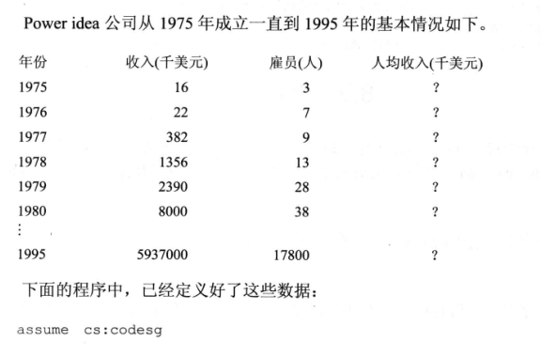
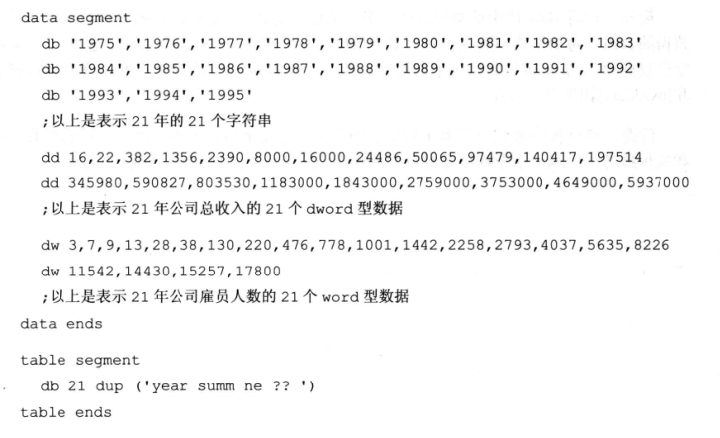

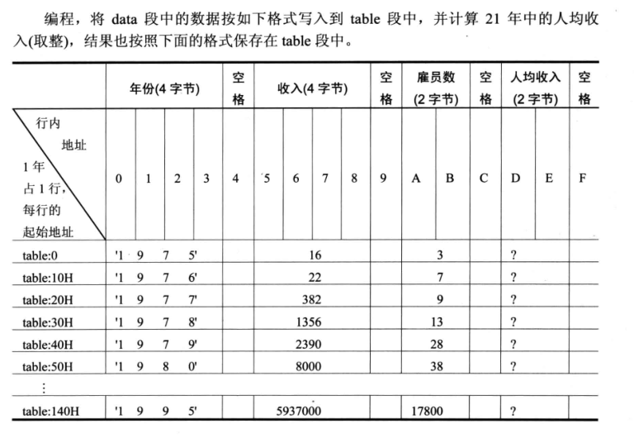
实验过程：
assume cs:code

data segment
db '1975','1976','1977','1978','1979','1980', '1981'
db '1982', '1983','1984', '1985','1986', '1987','1988'
db '1989','1990','1991','1992','1993','1994','1995'
;以上是表示21年的21个字符串

dd 16,22,382,1356,2390,8000,16000,24486,50065,97479
dd 140417,197514,345980,590827,803530,118300,1843000
dd 2759000,3753000,4649000,5937000
;以上是表示21年公司总收入的21个dword型数据

dw 3,7,9,13,28,38,130,220,476,778,1001,1442,2258,2793,4037
dw 5635,8226,11542,14430,15257,17800
;以上是表示21年公司雇员人数的21个word数据
data ends

table segment
;预留位置，用于显示数据
db 21 dup ('year summ ne ?? ')
table ends

code segment
start: ;设置段地址
mov ax,data
mov es,ax
mov ax,table
mov ds,ax

mov bx,0 ;table 数据的偏移地址，决定从哪一行开始
mov bp,0 ;年份，收入（4字节）数据的偏移地址，每次增加4
mov si,0 ;雇员数（2字节）数据的偏移地址，每次增加2
mov cx,21 ;总共21年，循环21次
a: ;将年份（4字节）数据复制到 year 上
mov ax,es:[bp+0]
mov ds:[bx+0],ax
mov ax,es:[bp+2]
mov ds:[bx+2],ax

;将收入（4字节）数据复制到 summ 上
mov ax,es:[bp+54H]
mov ds:[bx+5],ax
mov ax,es:[bp+56H]
mov ds:[bx+7],ax

;将雇员数（2字节）数据复制到 ne 上
mov ax,es:[si+0A8H]
mov ds:[bx+10],ax

;将人均收入（2字节）数据复制到 ?? 上
mov ax,ds:[bx+5]
mov dx,ds:[bx+7]
div word ptr ds:[bx+10]
mov ds:[bx+13],ax

;累加操作
add si,2
add bp,4
add bx,16
loop a
mov ax,4C00H
int 21H
code ends
end start

实验结果：
data段的数据内容
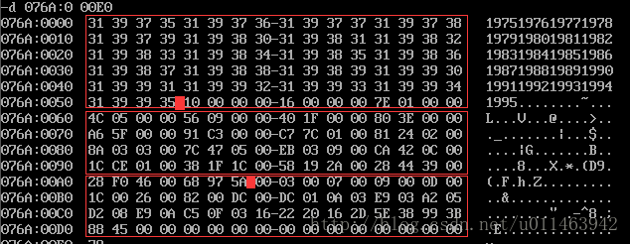
数据复制前的table段数据内容
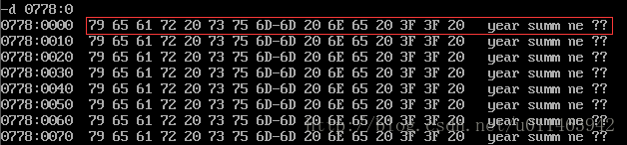
程序运行后的table段数据内容
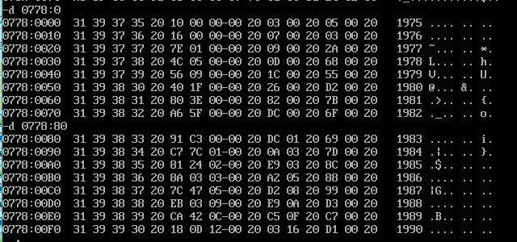
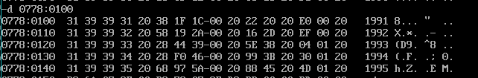
以1980年为例，收入为8000，雇员数为38，平均收入为8000/38=210（十六进制为D2），可以验证结果是正确的。编程是合理的。

实验总结：
年份是由4个字节组成，dd(双字)型数据送入内存中时，应使用两个16位寄存器分别传送地位和高位数据。隐含段地址的内存单元（如题中的data、table）不能直接进行数据传送，需用寄存器如ax作为中介。

